Отчёт по лабораторной работе №7

дисциплина: Архитектура компьютера

Веретенников Дмитрий Олегович

Содержание

# 1 Цель работы

Изучение команд условного и безусловного переходов. Приобретение навыков написания программ с использованием переходов. Знакомство с назначением и структурой файла листинга.

# 2 Задание

1. Реализация переходов в NASM
2. Изучение структуры файлов листинга
3. Самостоятельное написание программ по материалам лабораторной работы

# 3 Теоретическое введение

Для реализации ветвлений в ассемблере используются так называемые команды передачи управления или команды перехода. Можно выделить 2 типа переходов: • условный переход – выполнение или не выполнение перехода в определенную точку программы в зависимости от проверки условия. • безусловный переход – выполнение передачи управления в определенную точку про- граммы без каких-либо условий.

# 4 Выполнение лабораторной работы

## 4.1 Реализация переходов в NASM

Создаю каталог для программ лабораторной работы №7, перехожу в него и создаю файл lab7-1.asm. (рис. 1).

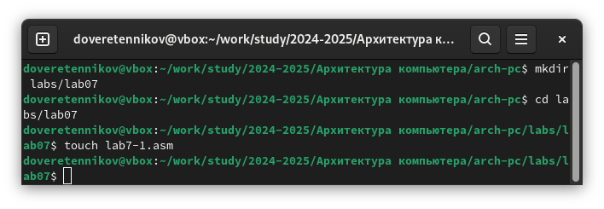

Рис. 1: Создание каталога и файла lab7-1.asm

Ввожу в файл lab7-1.asm текст программы листинга 7.1. (рис. 2).

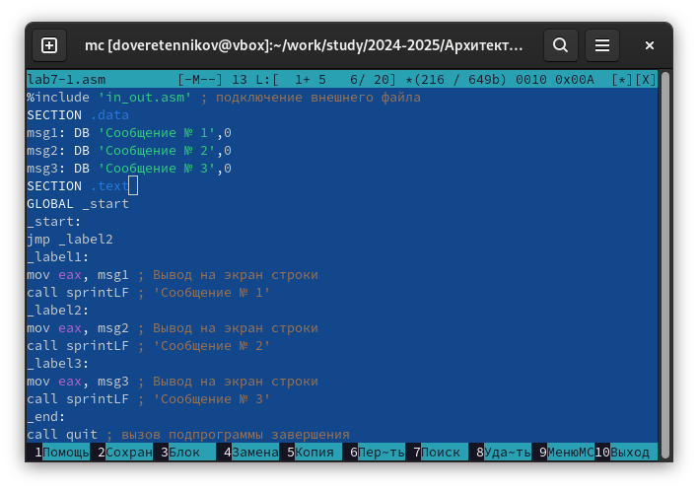

Рис. 2: Ввод текста в файл

Далее создаю исполняемый файл и запускаю его. (рис. 3).

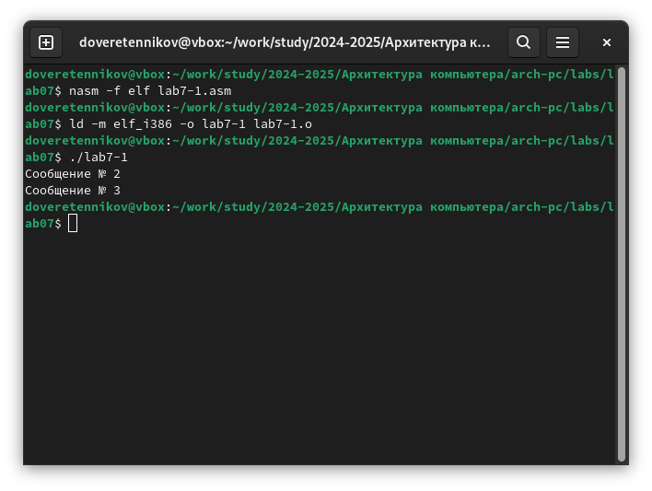

Рис. 3: Создание исполняемого файла и запуск программы

Изменяю текст программы в соответствии с листингом 7.2. (рис. 4).

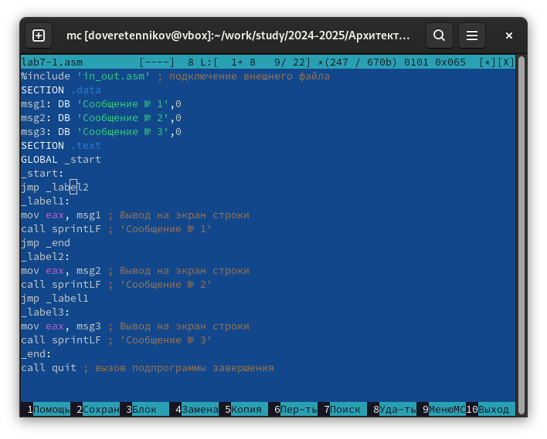

Рис. 4: Изменение программы

Проверяю правильность выполнения программы. (рис. 5).

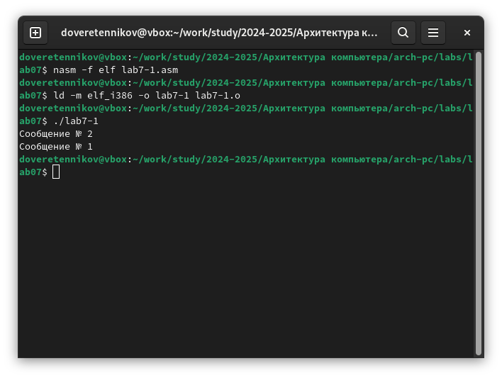

Рис. 5: Проверка правильности выполнения программы

Изменяю текст программы таким образом, чтобы три сообщения выводились в обратном порядке. (рис. 6).

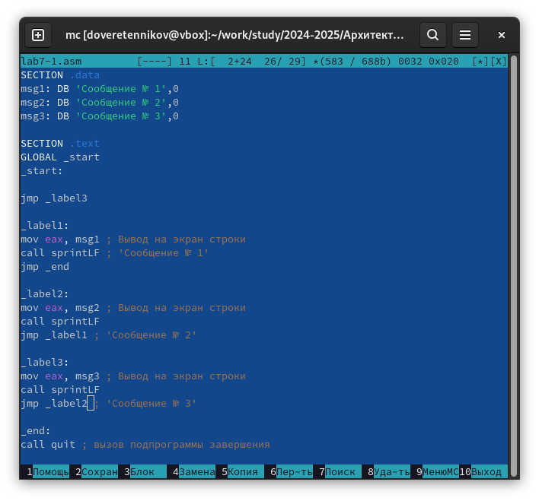

Рис. 6: Изменение текста программы

Проверяю правильность выполнения команд. (рис. 7).

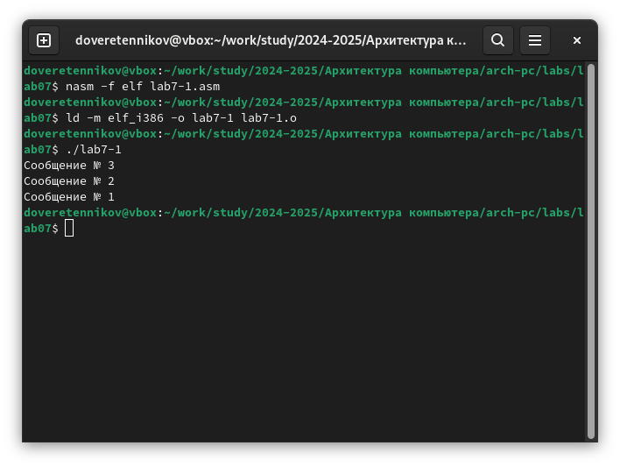

Рис. 7: Проверка выполнения команд

Создаю файл lab7-2.asm и ввожу в него текст программы из листинга 7.3. (рис. 8).

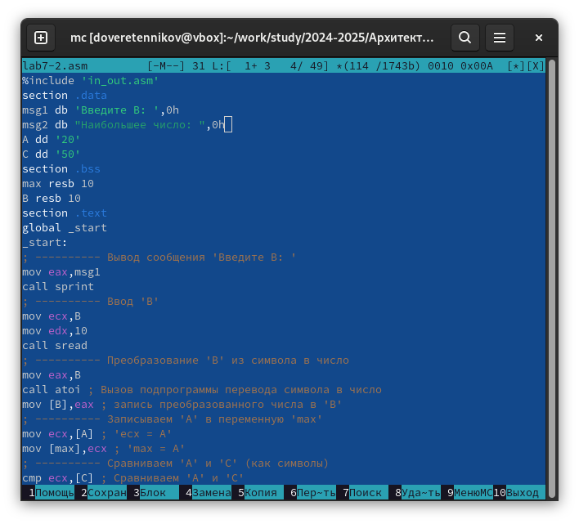

Рис. 8: Ввод текста программы

Создаю исполняемый файл и проверяю его работу для разных значений B. (рис. 9).

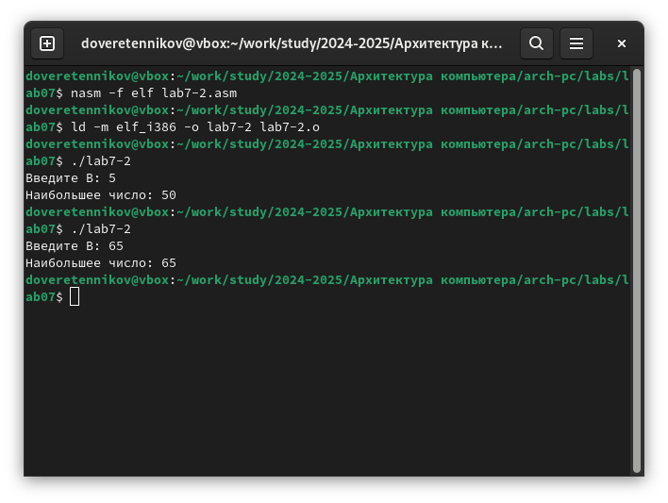

Рис. 9: Создание исполняемого файла и проверка его работы

Создаю файл листинга для программы из файла lab7-2.asm и открываю его. (рис. 10).

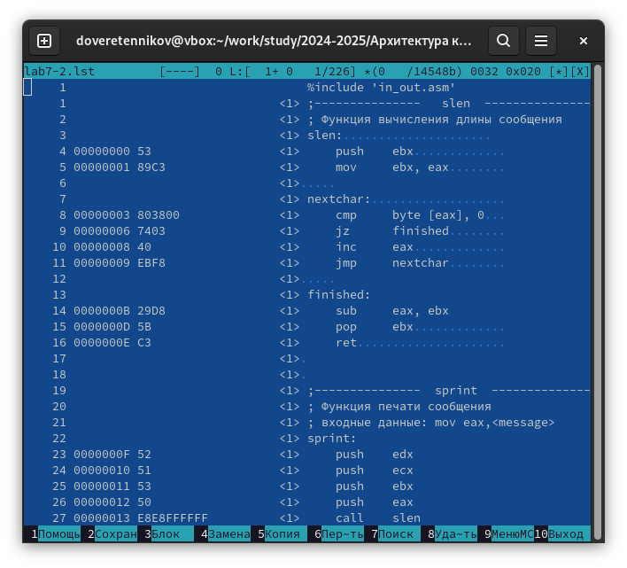

Рис. 10: Создание файла и его просмотр

Открываю файл с программой lab7-2.asm и в любой инструкции с двумя операндами удаляю один операнд. (рис. 11).

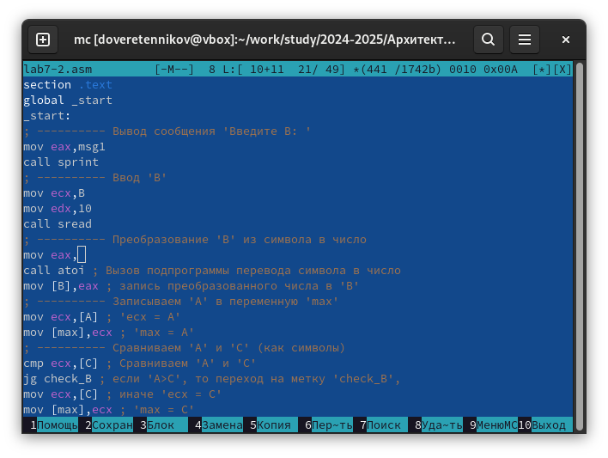

Рис. 11: Удаление операнда

Пытаюсь выполнить трансляцию файла листинга и получаю ошибку. (рис. 12).

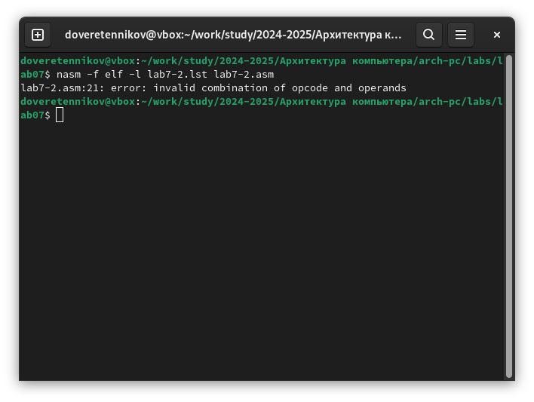

Рис. 12: Выполнение трансляции файла

## 4.2 Задания для самостоятельной работы

Пишу программу нахождения наименьшой из 3 целочисленных переменных 𝑎,𝑏 и с. (рис. 13).

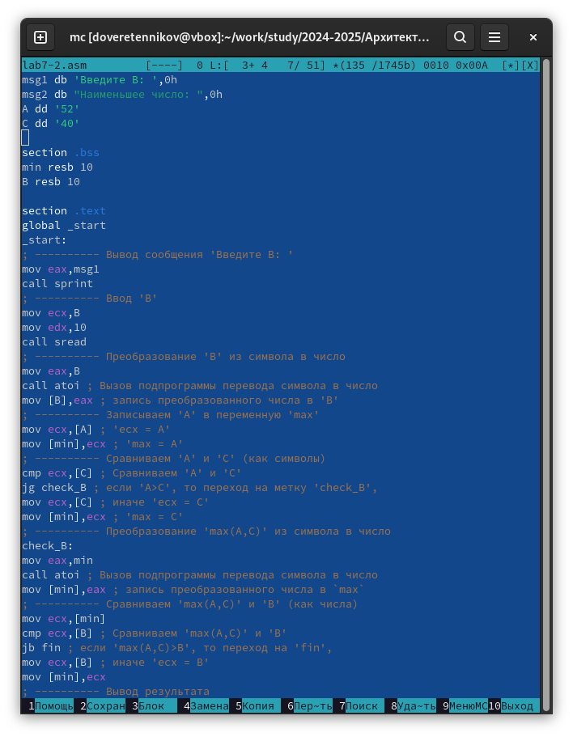

Рис. 13: Программа

Проверяю правильность работы программы взяв числа из 8 варианта. (рис. 14).

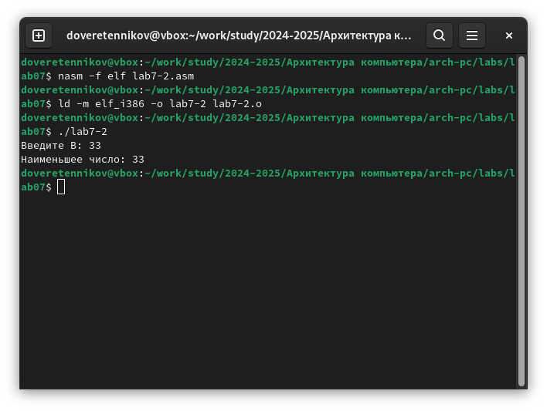

Рис. 14: Проверка

После этого отправляю файлы на github

# 5 Выводы

После выполнения лабораторной работы, я изучил команды условных и безусловных переходов, а также приобрел навыки написания программ с использованием перходов, познакомился с назначением и структурой файлов листинга.

# Список литературы

1. GDB: The GNU Project Debugger. — URL: https://www.gnu.org/software/gdb/.
2. GNU Bash Manual. — 2016. — URL: https://www.gnu.org/software/bash/manual/.
3. Midnight Commander Development Center. — 2021. — URL: https://midnight-commander. org/.
4. NASM Assembly Language Tutorials. — 2021. — URL: https://asmtutor.com/.
5. Newham C. Learning the bash Shell: Unix Shell Programming. — O’Reilly Media, 2005. — 354 с. — (In a Nutshell). — ISBN 0596009658. — URL: http://www.amazon.com/Learning- bash-Shell-Programming-Nutshell/dp/0596009658.
6. Robbins A. Bash Pocket Reference. — O’Reilly Media, 2016. — 156 с. — ISBN 978-1491941591.
7. The NASM documentation. — 2021. — URL: https://www.nasm.us/docs.php.
8. Zarrelli G. Mastering Bash. — Packt Publishing, 2017. — 502 с. — ISBN 9781784396879.
9. Колдаев В. Д., Лупин С. А. Архитектура ЭВМ. — М. : Форум, 2018.
10. Куляс О. Л., Никитин К. А. Курс программирования на ASSEMBLER. — М. : Солон-Пресс,
11. Новожилов О. П. Архитектура ЭВМ и систем. — М. : Юрайт, 2016.
12. Расширенный ассемблер: NASM. — 2021. — URL: https://www.opennet.ru/docs/RUS/nasm/.
13. Робачевский А., Немнюгин С., Стесик О. Операционная система UNIX. — 2-е изд. — БХВ- Петербург, 2010. — 656 с. — ISBN 978-5-94157-538-1.
14. Столяров А. Программирование на языке ассемблера NASM для ОС Unix. — 2-е изд. — М. : МАКС Пресс, 2011. — URL: http://www.stolyarov.info/books/asm_unix.
15. Таненбаум Э. Архитектура компьютера. — 6-е изд. — СПб. : Питер, 2013. — 874 с. — (Классика Computer Science).
16. Таненбаум Э., Бос Х. Современные операционные системы. — 4-е изд. — СПб. : Питер,
17. — 1120 с. — (Классика Computer Science).